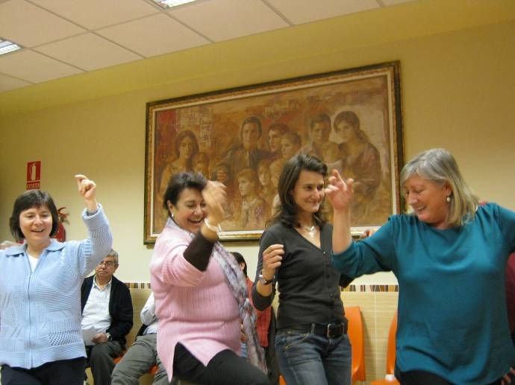

APROXIMACIÓN
A LA IDENTIDAD DEL LAICO MARISTA

Secretariado de Laicos

Sentido de estas líneas

Si bien el documento En torno a la misma mesa presenta y explicita La vocación de los laicos maristas de Champagnat, es frecuente escuchar en algunos encuentros la idéntica pregunta: ¿pero quiénes son los laicos maristas? ¿quién les reconoce como tales? ¿qué supone ser laico/a marista?

Una aproximación de respuesta a esas preguntas pretendemos con estas páginas.
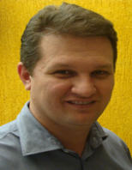

Diferentes formas en que los laicos se sitúan ante al carisma marista
El mundo del laicado se relaciona con lo marista a través de una variedad de expresiones. Muchas personas entran en contacto, de diversas maneras, con la vida y misión de los hermanos maristas. Alumnos, educadores, catequistas, personal de administración y servicio, ex alumnos, padres y amigos, han oído hablar del carisma marista. De esta relación sea con los hermanos, con la misión marista, con la espiritualidad, con las obras educativas, con el Instituto… surgen diferentes niveles de cercanía y participación en el carisma. Así lo expresa EMM, 9-11:
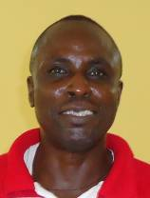

- Algunos viven identidades diferentes a la marista; unos, porque han hecho opciones vitales distintas a la cristiana; otros, porque ya han encontrado su propio lugar en la Iglesia.

- Otros laicos se han sentido atraídos por el testimonio de los hermanos: admiran su vida y quieren vincularse de algún modo a su espiritualidad o a su misión, sin entenderlo como una vocación compartida.

- Existe un tercer grupo de personas que, después de un camino personal de discernimiento, han decidido vivir la espiritualidad y la misión cristianas al estilo de María, siguiendo la intuición de Marcelino Champagnat. Estos somos los laicos maristas.

Los laicos maristas toman conciencia de que su ser marista forma parte de su vocación cristiana. Hacen una opción libre, voluntaria y gratuita.

Expresiones personales y grupales de laicos maristas
Los siguientes testimonios expresan desde la vida esta vocación laical:

- Puedo escuchar claramente esta llamada en mi vida, como si esa vocación hubiese sido pensada especialmente para mí. Hablo de una llamada que impregna toda mi vida, una vocación que me ayuda a ser más persona, más feliz y más completa. Es una vocación que me desafía constantemente y que, cada vez que respondo con un ‘Sí’, me vuelve mejor, en las diversas situaciones que mi condición laical me invita a vivir. (Brasil)

- Lo primero que me cautivó del carisma fue su intencionalidad educativa, sentir que ‘lo marista’ es una forma de ser cristiano en el mundo y para el mundo, situación nada común en los movimientos religiosos. Pero lo que me llevó a elegir ser marista, fue el verme confirmada en mi condición de mujer, en mi condición de educadora, en mi condición de miembro de la iglesia, dentro de una comunidad en la que se respira un aire de familia. Y esto se percibe en la profundidad y sencillez de los vínculos, en el acompañamiento, en la presencia constante y liberadora, en las dificultades y en los desacuerdos, como en toda familia. (Uruguay)

- Lo primero que me cautivó del carisma fue su intencionalidad educativa, sentir que ‘lo marista’ es una forma de ser cristiano en el mundo y para el mundo, situación nada común en los movimientos religiosos. Pero lo que me llevó a elegir ser marista, fue el verme confirmada en mi condición de mujer, en mi condición de educadora, en mi condición de miembro de la iglesia, dentro de una comunidad en la que se respira un aire de familia. Y esto se percibe en la profundidad y sencillez de los vínculos, en el acompañamiento, en la presencia constante y liberadora, en las dificultades y en los desacuerdos, como en toda familia. (Uruguay)

- Muchas veces tuve dudas de que mi vocación estuviese realmente encaminada hacia la espiritualidad marista. Pero Dios sigue escribiendo su historia, incluso por caminos contrarios. Me llevó mucho tiempo percibir lo sencilla que es la vocación marista, y, a la vez, tan comprometedora. Poco a poco me fui dando cuenta de esa llamada en mi vida, como si esa vocación hubiese sido pensada especialmente para mí. (Brasil)

- Nos sentimos llamados a ser seguidores de Cristo al estilo de Champagnat. San Marcelino es nuestra inspiración. Él nos lleva a Jesús a través de María, nuestra Buena Madre y Recurso ordinario. Con la Iglesia, creemos que él es un don de Dios para el mundo, que nos impulsa a prolongar su carisma en la historia.

El carisma marista empapa nuestra existencia. No sabemos ser de otra forma. Nuestra vida se multiplica y se fortalece en la misión, se nutre de la espiritualidad y se enriquece en la vida compartida marista. Misión, espiritualidad y vida compartida son los tres colores que, juntos en una sola armonía, nos caracterizan y nos hacen confesar: ¡Somos maristas! (Carta final de EMM)
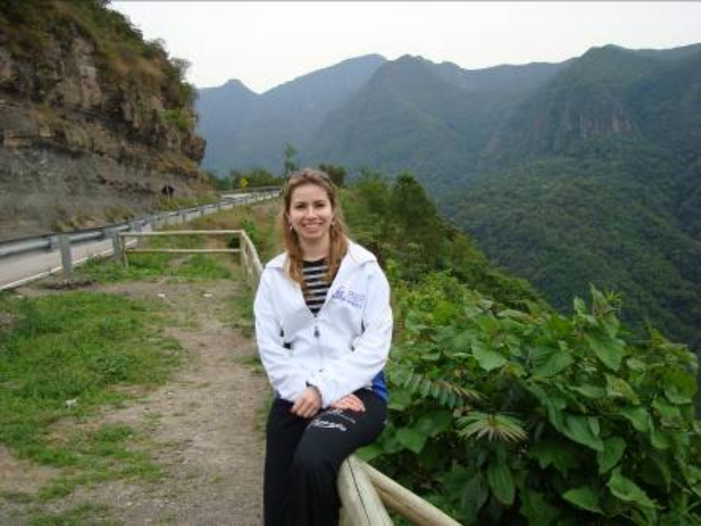

- Son personas (profesores, padres y madres de familia, jóvenes, exalumnos, administrativos, auxiliares) que después de un camino personal de discernimiento deciden vivir la espiritualidad y la misión cristianas, al estilo de María, siguiendo la intuición de Marcelino Champagnat. Son cristianos y cristianas que han escuchado en su vida la llamada de Dios a vivir el carisma de Champagnat y, desde el estado de vida laical, responden a ella. (Santa María de los Andes)


- Asumimos nuestra identidad como laicos maristas, vocación particular y rica para la Iglesia y para la Familia Marista. Somos conscientes de nuestra participación en el carisma legado por Champagnat y de la responsabilidad de hacerlo renacer con un rostro renovado. El ejemplo de María que sale aprisa para encontrarse y servir a su prima Isabel y el ejemplo de los primeros Hermanos compartiendo vida alrededor de la mesa en La Valla, nos urgen a reafirmar nuestra vocación y ser fieles a ella.


Hijos de Marcelino Champagnat, comprometidos en el seguimiento de Jesús al estilo de María, nos sentimos llamados por Dios a construir un mundo mejor, una sociedad que se rija por los valores del Evangelio; nos hemos convencido que ser Laicos Maristas es una vocación y, por lo tanto, un regalo de Dios. (Laicos de Venezuela)
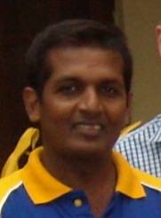

- El Sí de María toca nuestros corazones y nos da la fuerza necesaria para asumir nuestro propio Sí, cuando también nos hemos sentido escogidos por el Padre para ser herramientas en sus manos. Sabemos que la iniciativa es suya. Nosotros la recibimos y la celebramos. Haciendo el relato de nuestra vocación descubrimos presente en todo momento la mano de Dios. El carisma marista nos ha cautivado. Hemos recibido la herencia de Champagnat y al compartirla con otros hermanos y hermanas nos hemos sentido parte de su historia, de su sueño y de su familia. Nos hemos sentido felices por serlo.
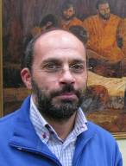
(Encuentros Regionales 2011)

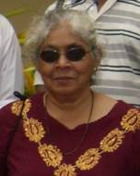
La vocación laical marista en EMM.
En una sencilla síntesis así expresa la vocación laical nuestro documento EMM:

Los laicos maristas: una vocación cristiana.
Los laicos maristas somos cristianos y cristianas que hemos escuchado en nuestra vida la llamada de Dios a vivir el carisma de Champagnat y, desde el estado de vida laical, respondemos a ella. La iniciativa de nuestra vocación viene de Dios. Él nos ama y quiere nuestra plenitud, por eso nos invita a cada uno a recorrer un camino único. De este modo, la vocación laical marista no nace como una necesidad en momentos de crisis vocacional de los hermanos, ni como una manera de manifestar el afecto hacia ellos. Es una llamada personal a una forma específica de ser discípulos de Jesús.
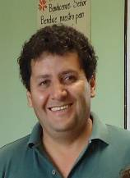

- Momentos del camino
Como ha ocurrido a los religiosos, los laicos y laicas, conscientes de su vocación específica, deben vivir sus propios procesos vocacionales: atracción, formación, discernimiento, compromiso y vinculación. Poco a poco estos procesos vocacionales deberán ser más conscientes, sistemáticos y acompañados.

- Descubrimos la llamada de Dios
Es necesario invitar a los laicos a iniciar un camino vocacional abierto a los diferentes carismas y ministerios de la Iglesia. Por ello, hay que crear espacios de evangelización que ayuden a crecer en la relación personal con Dios.

Discernimos la opción de vida marista
Como toda vocación, la vida marista nace de un proceso de descubrimiento: hemos sido seducidos por el camino cristiano de Marcelino y por la comunidad de los que viven su carisma, y comprendemos que Dios nos invita a formar parte de esta familia. En este proceso es necesario contrastar nuestra vida con compañeros de camino. Por ello, vivimos y ofrecemos acompañamiento personal, ayudando a los demás a tomar sus propias decisiones desde la fe.

Vivimos juntos en constante crecimiento
Estos procesos formativos son integrales, abarcando las diferentes dimensiones humanas, cristianas y maristas, y son también integradores, ayudando a unificar nuestra vida en Cristo.

La vida marista laical genera su propia sabiduría. Compartir la fe en comunidad y reflexionar sobre ella, fortalece nuestra vocación cristiana y marista. En este sentido, las comunidades laicales deben llegar a ser comunidades formativas.

Los procesos de formación deben ser vividos en comunidad. Los demás nos ayudan a crecer. Sin su riqueza compartida y su corrección fraterna quedamos encerrados en nosotros mismos y nuestra vocación se debilita.

- Pertenencia. Reconocimiento de la vocación.
Toda vocación cristiana nace en y para la Iglesia, y está al servicio del mundo. Por eso, nuestra vocación de laicos maristas, como la de los laicos y laicas que se sienten atraídos por otros carismas fundacionales, tiende a ser reconocida por la comunidad eclesial.

Destinatarios principales de los contenidos capitulares

La vocación marista viene compartida desde la identidad propia de laico y de hermano. El hermano como el laico que ha escuchado la llamada del Señor a vivir el carisma marista son los destinatarios principales de los contenidos capitulares.

A partir del reconocimiento que hace el XXI Capítulo General a la vocación del laico marista,

- Los laicos maristas y los hermanos nos sentimos impulsados por Dios a salir hacia una nueva tierra, que favorezca el nacimiento de una nueva época para el carisma marista.

- Los laicos maristas y los hermanos desde una nueva relación, basada en la comunión, buscamos juntos una mayor vitalidad del carisma en el mundo de hoy.

- Los laicos maristas y los hermanos contemplamos nuestro futuro marista como una comunión de personas en el carisma de Champagnat, donde nuestras vocaciones específicas se enriquecerán mutuamente.

- Los laicos maristas y los hermanos favorecemos el desarrollo de comunidades locales de hermanos y laicos, en las que se comparta la vida, espiritualidad y misión maristas.

- Los laicos maristas y los hermanos nos ayudamos para explorar una vida consagrada nueva, arraigada firmemente en el Evangelio, que promueva un nuevo modo de ser hermano.

- Los laicos maristas y los hermanos promovemos una presencia fuertemente significativa entre los niños y jóvenes pobres.

- Los laicos maristas y los hermanos buscamos revitalizar la pastoral vocacional mediante una labor conjunta de hermanos y laicos.
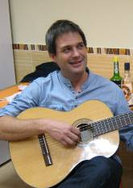

- Los laicos maristas y los hermanos afirmamos que la evangelización es el centro y la prioridad de nuestras acciones apostólicas, proclamando a Jesucristo y su mensaje.

- Los laicos maristas y los hermanos, que vivimos en el mundo globalizado de hoy, estamos llamados a tener un horizonte internacional en nuestras mentes y corazones.
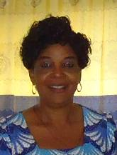

- Los laicos maristas y los hermanos promovemos comunidades internacionales e interprovinciales, abiertas a los hermanos y laicos maristas, para atender a nuevos campos de misión de frontera.

Estas llamadas capitulares perfilan la identidad vocacional del laico marista que comparte el carisma con los hermanos, promueve la complementariedad vocacional y se siente, junto a ellos, con el desafío de ayudar a nacer la aurora de una nueva vida marista y fortalecer la que existe, haciéndola más creativa, fiel y dinámica. (cfr EMM 169)

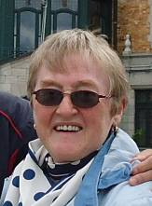

Conciencia de nuestros miedos
Tenemos que reconocer los miedos que surgen, tanto de laicos como de hermanos, en esta visión de la vocación del laico marista:

- Miedo a que la vocación laical cree diferentes clases de laicos, según su compromiso, especialmente entre los contratados. Miedo a crear diferencias, a crear categorías de laicos.
- Miedo a que algunos “muestren su vocación” sólo para ocupar puestos de importancia, tener el favor de los hermanos o mantener el trabajo. ¿Cómo manejar contrato laboral y vocación marista laical? ¿Cómo conjugar gestión y espiritualidad?
- Miedo a los compromisos públicos de la vocación marista laical. Miedo a proponerlos.
- Miedo a una vinculación o pertenencia al Instituto.
- Existe un falso concepto de la “libertad” en estos temas vocacionales, de compromiso. No debemos olvidar que Jesús “llamó” a sus discípulos. Marcelino, también. Otra cosa es manipular, condicionar, tratar de engañar.

Secretariado de Laicos
Octubre, 2012



